检 测 报 告

试验名称: 体压分布

主检： |  | 日期： | 2023年3月8日
审核： |  | 日期： | 2022年12月23日
批准： |  | 日期： | 2022年12月23日

北京光华荣昌汽车部件有限公司实验室

声 明

- 报告无实验室“检测专用章”无效。
- 报告无主检、审核、批准人签字无效。
- 报告涂改无效。
- 复制报告未重新加盖“检测专用章”无效。
- 对检测报告若有异议，请收到报告后15个工作日内通知实验室。
⑹送样检测仅对样品负责。
⑺电子版报告无安全密码无效。

试验单位：北京光华荣昌汽车部件有限公司实验室
地址：北京市昌平区流村镇工业园区
电话： (010)60793358-5711邮编：102200

样品名称 | 驾驶员座椅总成 | 车 型 | X5000新能源
样品件号 | ZZ16251510101 | 样品数量 | 1件
委托单位 | 座椅开发部 | 生产单位 | /
送样者及其 联系方式 | 胡天赐  电话：15614020911 | 送样日期 | 2024年1月17日
试验地点 | 北京光华荣昌汽车部件有限公司  实验室 | 试验日期 | 2024年2月1日
试验项目 | 体压分布
试验标准 | Q/SQ 102075
样品状态 | PV
试验结论 | 对2024年1月17日座椅开发部送检的 X5000新能源驾驶员座椅总成按照 Q/SQ 102075进行座椅体压分布检测，只提供数据不评价。
备注 | /

一、试验条件
试验时间： | 2024年2月1日—2024年2月1日
试验地点： | 北京光华荣昌汽车部件有限公司实验室
试验人员： | 李亚平
环境温/湿度： | 温度：23℃；湿度：52%
二、试验仪器设备
序号 | 设备名称 | 设备编号 | 规格型号 | 厂家 | 精度 | 有效期
1 | 体压分布测试仪 | Q-020 | CONFORMat | 北京麦斯科技（代理） | ±5% | /
三、试验方法及评价标准
1、试验方法
试验需覆盖5%、50%和95%百分位的男性人群和女性人群,测试人群应处于正常驾驶状态的坐姿。
2、评价标准
不评价。
四、标准偏离
1、标准偏离
/
五、试验结果
1、试验结果
样件名称及编号 | 坐垫
驾驶员座椅总成  012-001-202401 | 5%女性 | 50%女性 | 95%女性
驾驶员座椅总成  012-001-202401 | 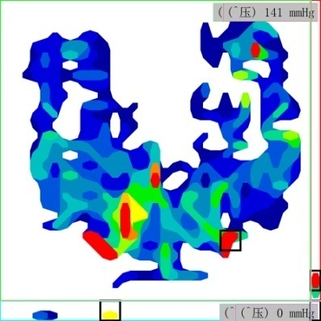 | 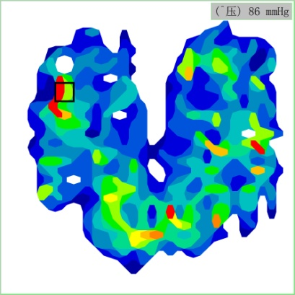 | 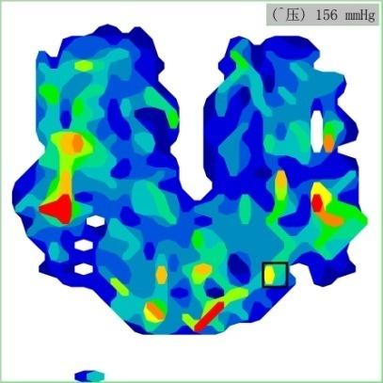
驾驶员座椅总成  012-001-202401 | 5%男性 | 50%男性 | 95%男性
驾驶员座椅总成  012-001-202401 | 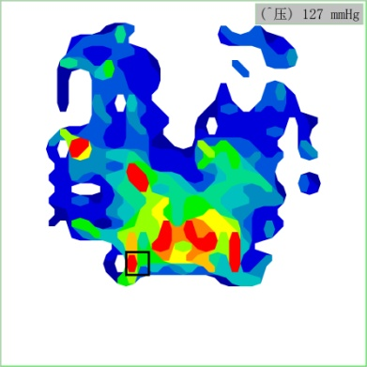 | 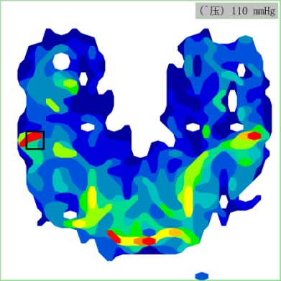 | 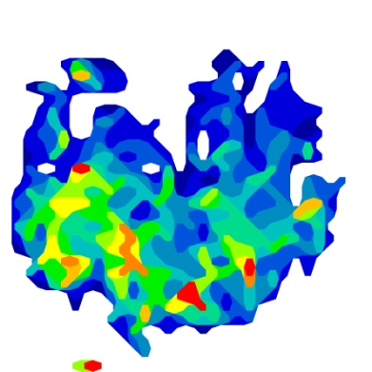
驾驶员座椅总成  012-001-202401 | 靠背
驾驶员座椅总成  012-001-202401 | 5%女性 | 50%女性 | 95%女性
驾驶员座椅总成  012-001-202401 | 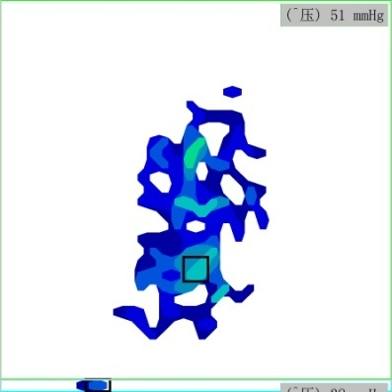 | 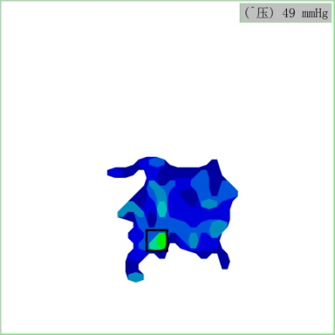 | 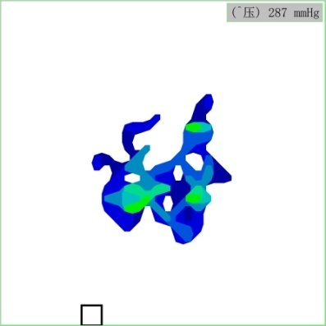
驾驶员座椅总成  012-001-202401 | 5%男性 | 50%男性 | 95%男性
驾驶员座椅总成  012-001-202401 | 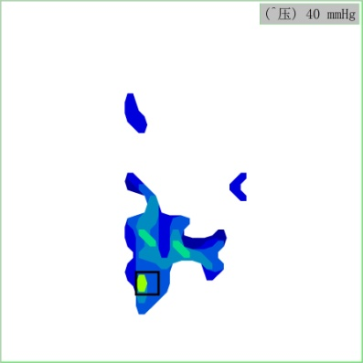 | 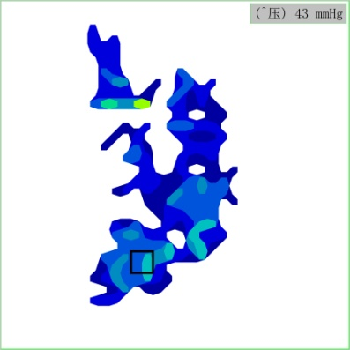 | 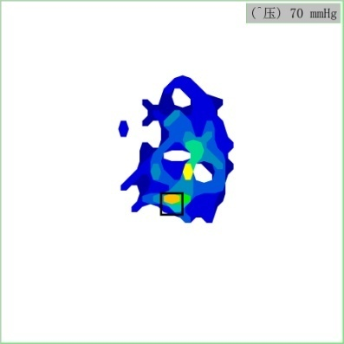

六、试验照片
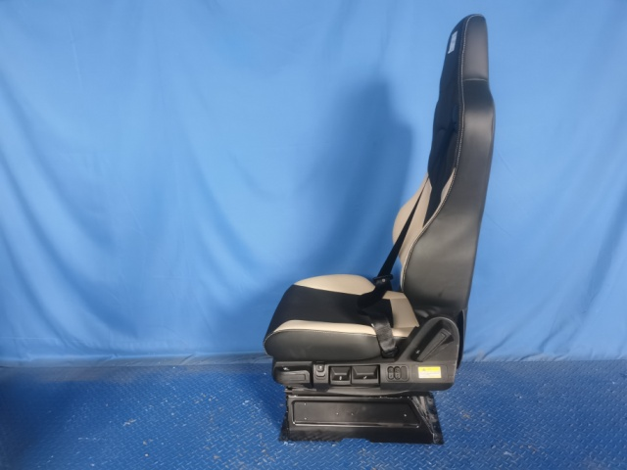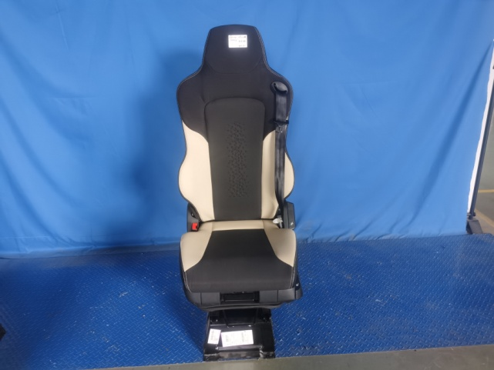
试验前
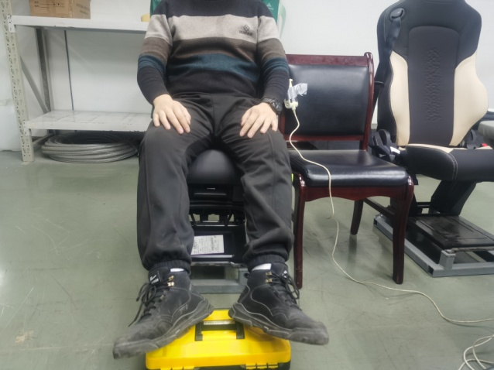
试验中
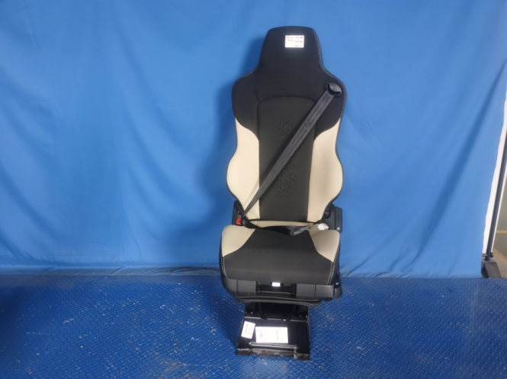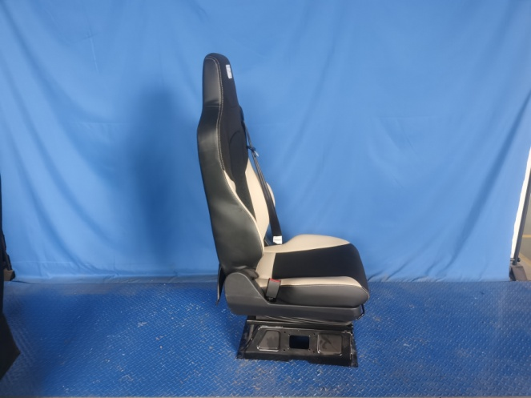
试验后
**报告结束**

